Transport
- Které názvy dopravních prostředků umíš vyjádřit anglicky?

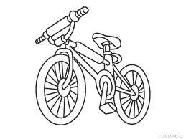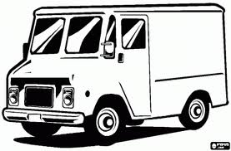
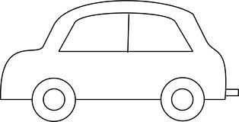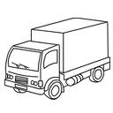

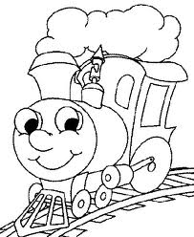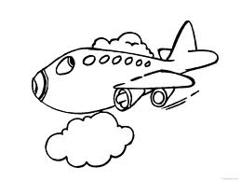

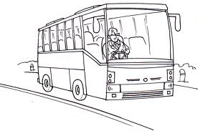

- Přiřaď anglická slovíčka k názvům dopravních prostředků.

BIKE
TRAIN
BUS
LORRY
PLANE
CAR
VAN

AUTO
NÁKLADNÍ AUTO
KOLO
LETADLO
AUTOBUS
DODÁVKA
VLAK

- Jakým způsobem se ráno dopravuješ do školy?

Otázka: How do you go to school?
Odpověď: I go to school by …… / I walk to school. (Chodím pěšky.)

